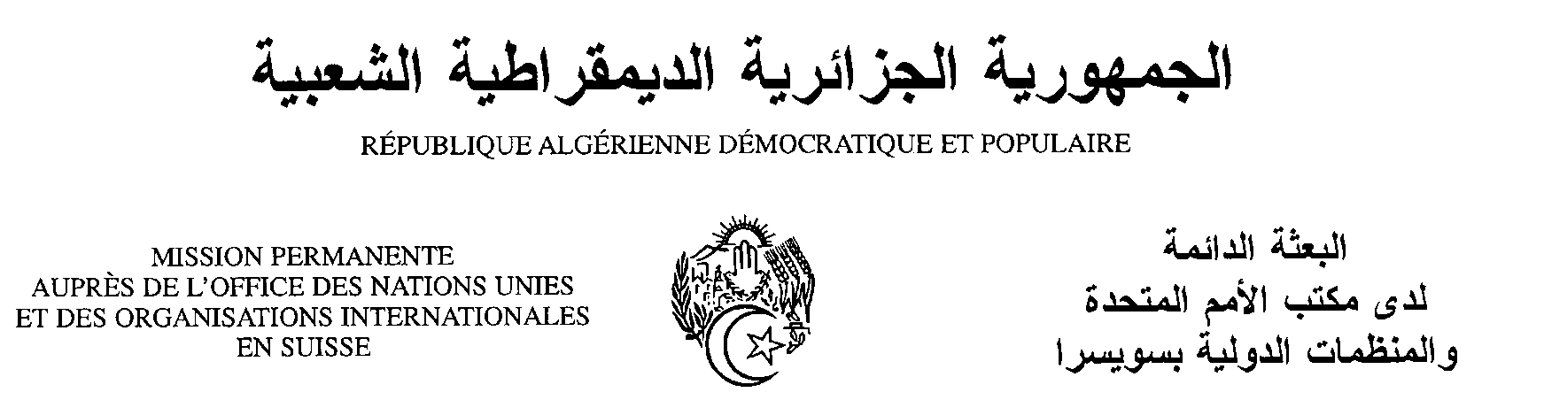

كلمة الوفد الجــزائـــري
الدورةالسابعة والعشــرون للفريق العامل المعني بالاستعـراض الـدوري الشـامل
الاستعـراض الدوري الشامل لمملكة البحرين

جـنـيــف،01 ماي 2017
السيد الرئيس؛
أودّ في البداية أن أرحب باسم وفد بلادي بوفد مملكة البحرين الشقيق ونشكره على عرضه القيم الذي قدمه حول الإنجازات والنجاحات التي المحققة من طرف البحرين في مجال حقوق الإنسان. حيث اطلع وفد بلادي بكثير من الاهتمام علىالتقرير الثالث المقدم فيإطار آلية الاستعراض الدولي الشامل، والذي يتبين من خلاله حجم الجهود التي تبذلها السلطات البحرينية في من أجل تعزيز وحماية حقوق الإنسان.
يسجل وفد بلادي بارتياح تطوير الإطار المؤسساتي الذي تدعم بعدة هيئات نذكر منها مفوضية حقوق السجناء والمحتجزين، ومكتب أمين عام التظلمات. كما نرحب بتبني مجموعة من التشريعات والتعديلات التي تهدف إلى مواءمة الإطار القانوني البحريني مع المعايير الدولية لحقوق الإنسان، لا سيما فيما يتعلق بمناهضة التعذيب، والعنف الأسري، والجمعيات السياسية، وتعزيز دور القضاء في تأطير الاستحقاقات الانتخابية.
وإذ نثمن كل هذه الجهود وغيرها، فإننا نتقدم لمملكة البحرين بالتوصيات التالية :
- تعزيز الشراكة بين الجهات الرسمية والمؤسسة الوطنية لحقوق الإنسان من خلال تنفيذ برامج التعاون الثنائية.
- بذل المزيد من الجهود لتعزيز المساواة بين الجنسين وضمان مكانة المرأة في المجتمع على كافة الأصعدة.
نعرب في الأخير عن تمنياتنا لمملكة البحرين بالتوفيق في تنفيذ التوصيات المقدمة لها.
شكرا السيد الرئيس.

